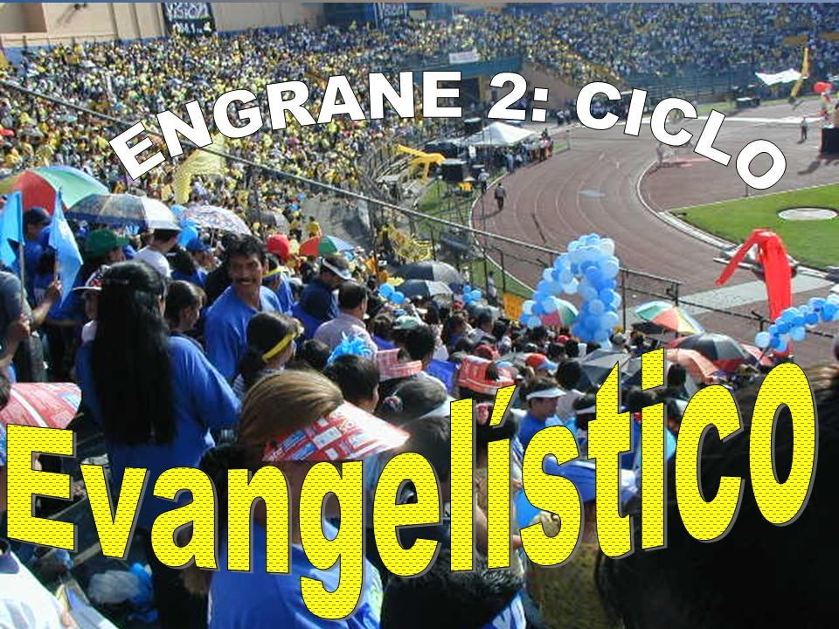
ENGRANE 2

CICLO EVANGELISTICO
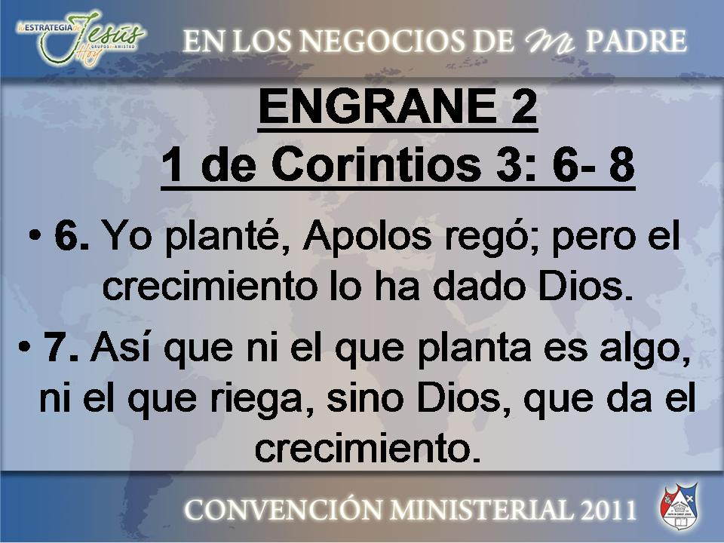

INTRODUCCION

En el engrane anterior hablamos acerca del gran
avivamiento que se vive hoy en día a nivel mundial a razón
de la vuelta a La Estrategia de Jesús y a sus métodos.

Hablamos del papel fundamental que representa la Estra-
tegia Espiritual para liberar a las almas y alcanzarlas para Cristo.

En este engrane hablaremos directamente de evangelismo.
De ir donde están las personas necesitadas a presentarles
El mensaje del evangelio, sin olvidar la otra parte, la labor intercesora por ellos.

El enfoque está basado en Ia. de Cor. Cap 3 en la que el
apostol mira la labor evangelística como la labor del agri-
cultor : en la que se siembra, se abona, se cuida, se riega,
y luego en el tiempo apropiado se cosecha.

Aquí tenemos que volver nuestra mirada al Maestro y mirar
cual fue su estrategia con las almas.

Lo primero que vemos es el contacto personal que Jesús es-
tablecía con las personas. Lo vemos con la mujer pecadora
en casa del Simón el fariseo, también lo vemos acercarse a la
mujer samaritana, lo vemos dirigirse personalmente a Zaqueo,
Jefe de publicanos (sinonimo de pecadores ), con Bartimeo el
ciego, con el invalido del Estanque de Siloé, etc

Luego de satisfacer la necesidad de la persona el Señor le
transmitía el mensaje del Evangelio


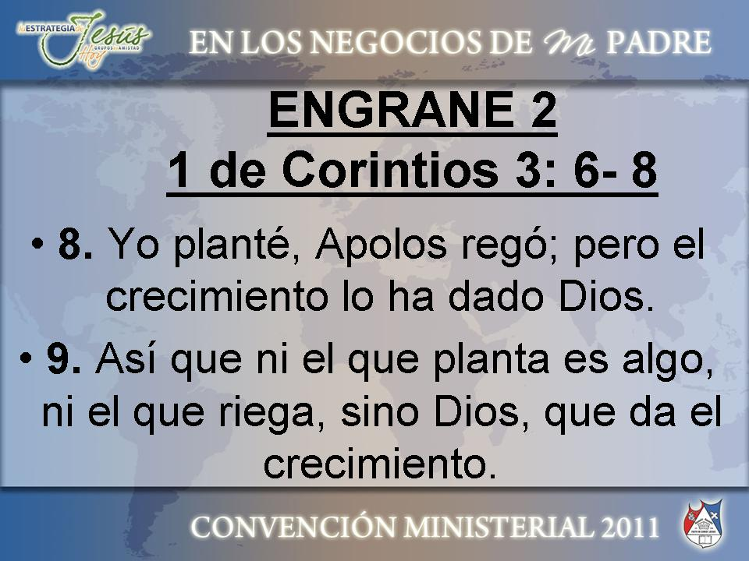

En esta carta dirigida a los Corintios el apóstol Pablo trata un
problema de división entre los miembros de la iglesia, donde
algunos afirmaban ser de Pablo, otros de Pedro, otros de Apolos y otros de Cristo.

Y aprovecha la ocasión para manifestarle que ni él, ni Pedro,
ni Apolos son nada, sino simplemente servidores de Dios,
que es quien realmente hace la obra

Pablo habla sobre la labor evangelistica que realizó entre ellos,
complementada con la labor de Apolos en el cuidado de ellos

En este estudio veremos como con una estrategia sencilla, pero que debe estar impregnada por el amor a las almas podemos alcanzar muchas personas para el reino de Dios.

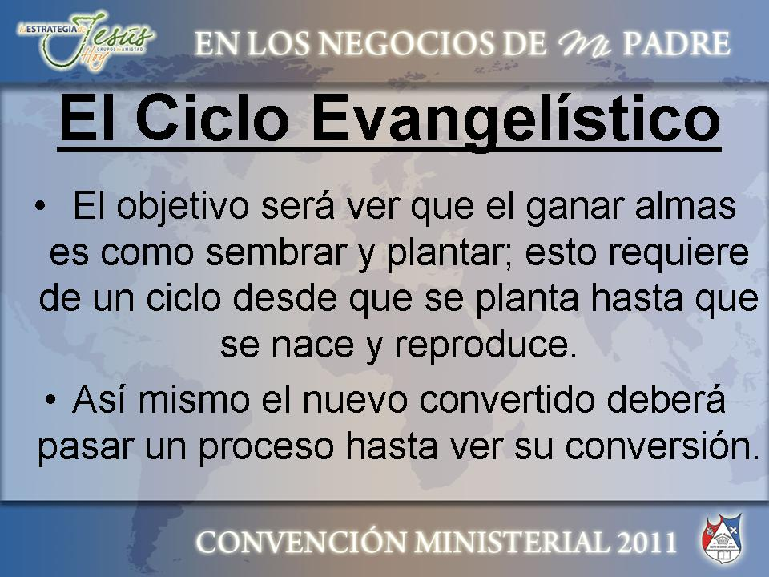

El ciclo evangelístico que veremos aquí es un proceso que
ocupa 5 semanas y en cada una de ellas hay una misión
que la iglesia debe cumplir poniendo el mayor empeño
posible para ver resultados positivos

Aquí debemos tener presente las palabras del apóstol Santiago
que habla del labrador que siembra y luego espera con paciencia el precioso fruto de la tierra.

En la naturaleza se dan varios ciclos. Por ejemplo, tenemos el
ciclo del agua. Dios creó los mares, los rios, los lagos, etc
Como se mantiene el agua en ellos y no desaparecen por
efectos del uso que el hombre les da o por efecto del calor
del sol que los evapora ?

Los científicos dicen que la naturaleza es sabia. Nosotros sabemos que Dios es sabio. Esa agua que se evapora forma
las nubes y cuando están muy pesadas caen en forma de
lluvia y regresa el agua a la tierra .

También tenemos el ciclo en la agricultura. Dios creó los arboles frutales, las plantas que producen el trigo, el arroz,
y los demás alimentos. Si el hombre originalmente cuando
fueron creados hubiera tomado los frutos y los alimentos
se los hubiera comido y no hubiera hecho más nada, pues
se habrían acabado las frutas y los alimentos, no existirían
mas

Pero Dios le dio la inteligencia al hombre para saber que de
esos frutos y alimentos debía tomar la semilla y sembrarla
para que siguiera produciendo. Se convierte pues en un
ciclo.

El ganar almas es también como sembrar y plantar. Se
siembra, nace, se reproduce.

Vamos a verlo a través de este Ciclo Evangelistico de 5
semanas en la que veremos al nuevo convertido pasar
un proceso hasta ver su conversión

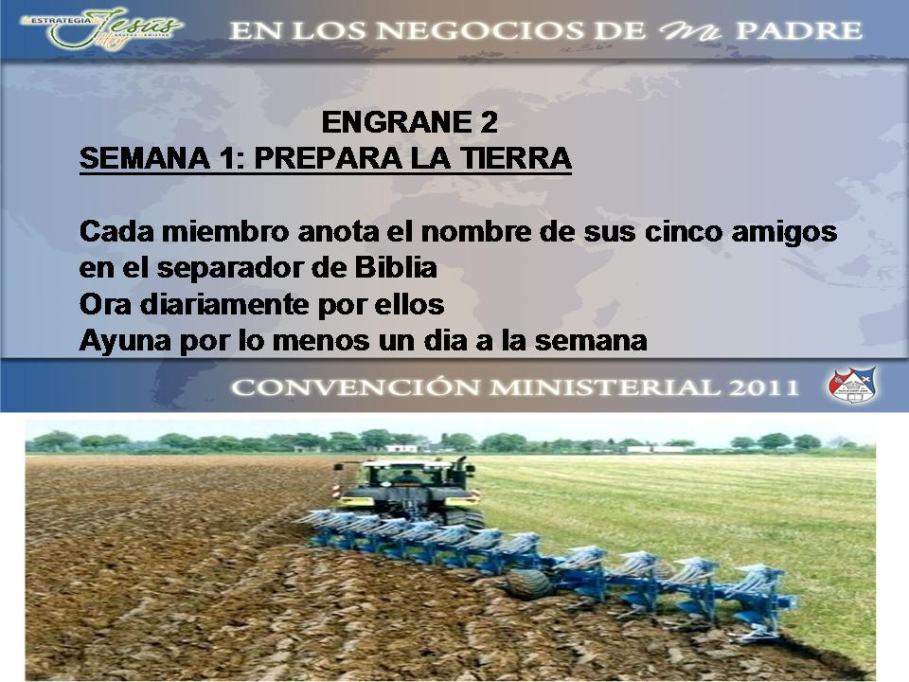

En este punto cada miembro de la iglesia va a escoger cinco
personas por las cuales va a orar. Deben ser personas acce-
sibles, es decir personas cercanas que se puedan visitar.
Puede ser familiares, amigos, vecinos, compañeros de
trabajo, de colegio, si son jóvenes.

Aquí entra en operación la Estrategia Espiritual menciona-
da en el Engrane 1. Debemos iniciar una guerra espiritual por
esas almas. Recordemos que las personas por la cuales vamos
a orar son cautivos, necesitan liberación.

También debemos recordar que el Señor nos restituyó la auto-
ridad que habíamos perdido en el jardín del Edén y que contamos con armas poderosas para la destrucción de fortale-
zas y que ni las puertas del Hades pueden prevalecer contra
nosotros

Recordemos también que el Señor nos instó a orar y a no des-
mayar con aquella parábola de la viuda y el juez injusto

Esos nombres debemos anotarlos y mantenerlos en la Biblia
para orar todos los días por ellos.

Adicional a esto debemos ayunar por lo menos un día a la
semana por esas personas presentándoselas al Señor y
atando en estos ayunos los espíritus que tienen el control
de ellos, y quebrantando el poder del enemigo.

Que es lo que estamos haciendo en esta semana.
Estamos preparando la tierra.
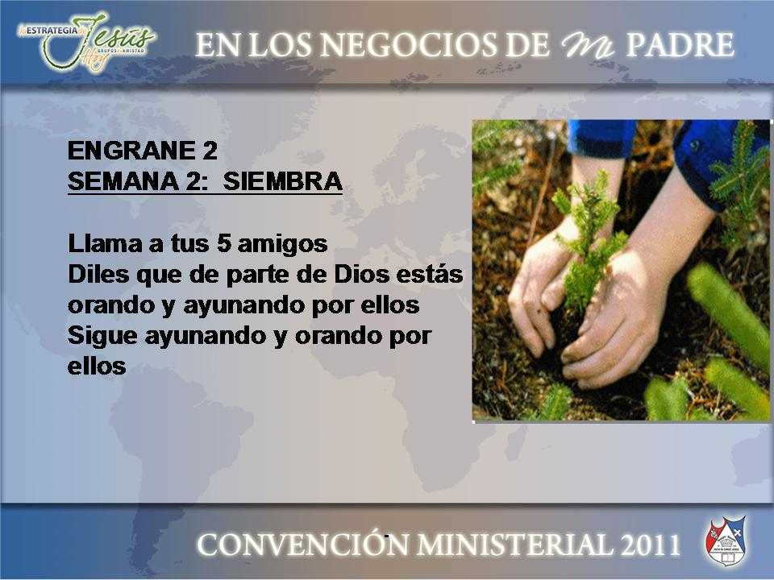

En la primera semana no establecimos ningún contacto
personal con las almas. En esta segunda semana si lo
vamos a hacer.

Les vamos a hacer saber que nosotros estamos interesados
en su salvación y que estamos no solamente orando, sino
también ayunando por ellos

La persona va a sentir que hay alguien que se interesa por
ella, que hay alguien a quien le importa. Y ese es el propó-
sito de esta llamada. Despertar su atención hacia su condi-
ción espiritual.

Recordemos que estuvimos orando por ella y seguimos orando
y ayunando por ella. Uno de los efectos de nuestra oración
y ayuno será el que la persona reflexione sobre su destino
eterno.

Adicionalmente los espíritus que han estado controlando a
esta persona comienzan a perder su influencia sobre él o
ella.

Qué estamos haciendo en esta semana ?
Estamos sembrando

Y recordemos que tenemos que seguir orando y ayunando por los 5 amigos
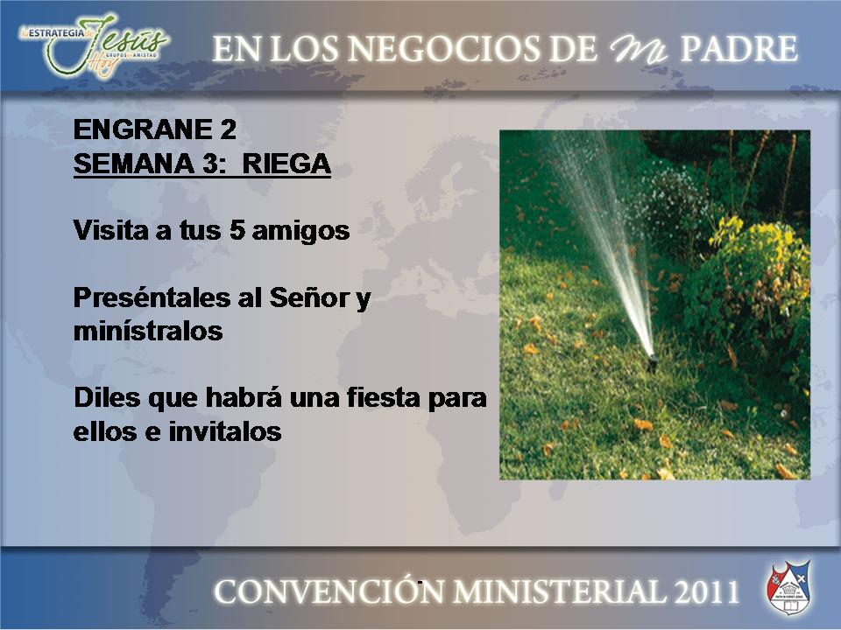

En la segunda semana le hicimos una llamada al amigo

En esta semana lo vamos a visitar

Conversamos con la persona. Ya para esta fecha el o ella
si hemos sido constantes en la oración y el ayuno ha sentido
que el Señor ha estado tratando con su vida espiritual.

Este es el momento que hay que aprovechar para presentarle
al Señor. Decirles que Cristo lo ama y que está interesado en
su vida presente y su vida futura, es decir, su destino eterno.

Le hablamos del sacrificio de Cristo en la cruz como sustituto de nosotros y del deseo de Dios de que cada persona que habita la tierra reciba este don gratuito de la salvación por
el sacrificio de su hijo Jesucristo.

Si la persona lo desea ora por su necesidad espiritual

La segunda semana fue de la siembra. La semilla fue sembrada en su corazón.

En esta tercera semana estamos regando la semilla y recor-
demos las palabras del apostol Pablo, “yo planté, Apolos
regó, pero el crecimiento lo ha dado Dios ”.

A cada uno de nosotros, como servidores de Cristo, nos toca
hacer nuestra parte, Dios se encargará del resto.
Luego de haberle presentado al Señor, le informamos que
habrá una FIESTA DEL AMIGO y que él está invitado a esa
fiesta y que posteriormente le estaremos trayendo la
tarjeta de invitación a esta fiesta.

Seguimos orando y ayunando por los 5 amigos

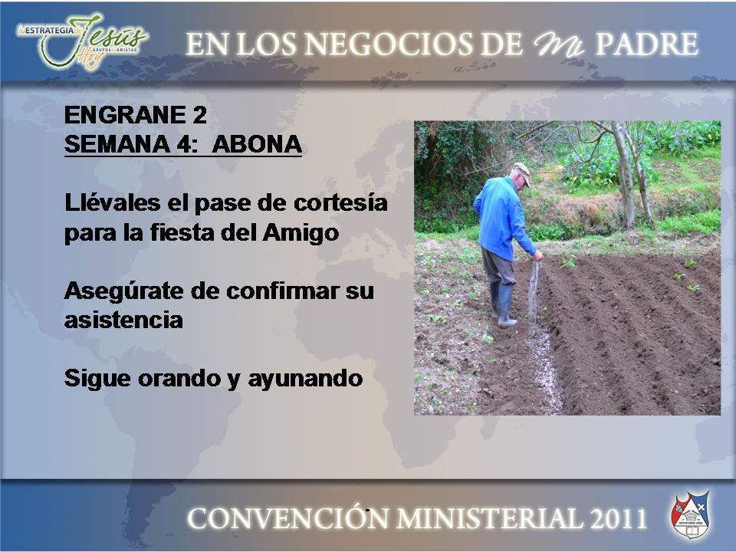

En la cuarta semana les llevamos el pase de cortesía o la
Tarjeta de invitación al amigo

Les informamos que habrá una cena de agasajo que la iglesia
les brindará a ellos como invitados especiales

La tarjeta de invitación deberá contener toda la información necesaria, como el día, el lugar, la fecha, la hora, el nombre
del invitado

Es posible que el amigo(a) ya para este tiempo tenga inquietu-
des espirituales y haya preguntas que te quiera hacer acerca
de temas bíblicos.

Si es así, debes estar preparado para dar respuesta a estas
inquietudes porque el obrero de Dios debe ser apto para
enseñar.

Procura que la persona te confirme si estará disponible para
la fecha del agasajo.

En esta semana siguiendo con el ciclo evangelistico similar
al de la agricultura estamos abonando el terreno.

Por supuesto tenemos que seguir orando y ayunando por ellos

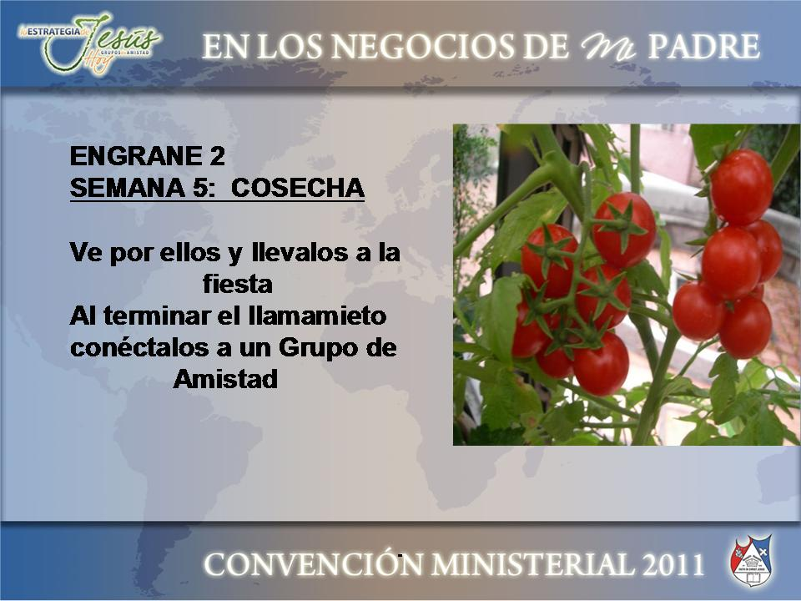

En esta última semana vamos a cosechar.
El fin de este ciclo evangelístico termina con la Fiesta del Amigo.

Para asegurar la asistencia del amigo deberás llamarlo por
lo menos un día antes del agasajo para confirmar su asis-
tencia y le informas que tu lo pasarás a recoger para llevarlo
a la fiesta.

En el siguiente punto hablaremos con más detalle acerca de
como se debe desarrollar la Cena del Amigo.
Al final y luego de compartir el mensaje del Evangelio la mayo-
ria va a tomar una decisión con Cristo.

Que debemos hacer entonces para no perder la cosecha ?

Si se trata de una iglesia que ya tiene formados los grupos
de Amistad conectamos a la persona al Grupo que le quede
más cerca de su hogar.

Si la iglesia no cuenta aún con los Grupos de Amistad aprove-
cha este momento para formarlos.
Se ubican a las personas en cuanto a su dirección residencial
y se van formando grupos cercanos a ellos en casa de un
hermano que se ofrezca de anfitrión.

En el tercer engrane que el tema es LOS GRUPOS DE AMISTAD hablaremos con más detenimiento acerca de
la manera de ubicar a estas personas en los distintos
grupos.
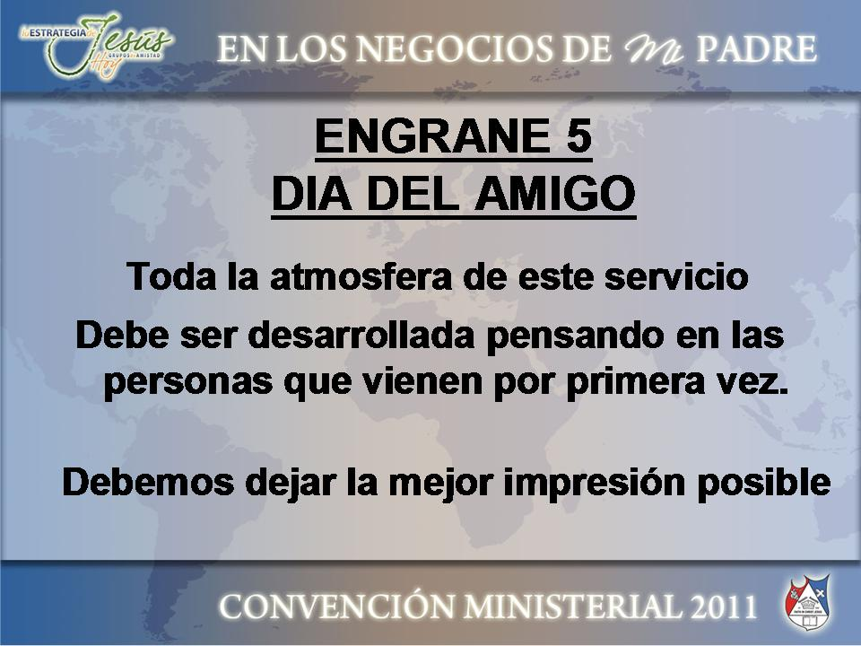

El lugar donde se celebrará la Fiesta del Amigo puede
ser en la misma Iglesia o se puede buscar un local
amplio con buen ambiente, si es posible alejado del
ruido de la ciudad, tal vez un ambiente natural donde
las personas estén en contacto con la naturaleza

Todo depende las facilidades económicas con que cuente
la Iglesia y recordemos que la inversión que estemos
haciendo es para el reino de los cielos.

Debemos cuidar los detalles, aún aquellos lugares que
no le prestamos mucha atención, como los sanitarios,
Muchas personas de clase media que van a la iglesia
miran estos detalles y quizás no regresen por detalles
como éstos. Recordemos que ellos no son espirituales.

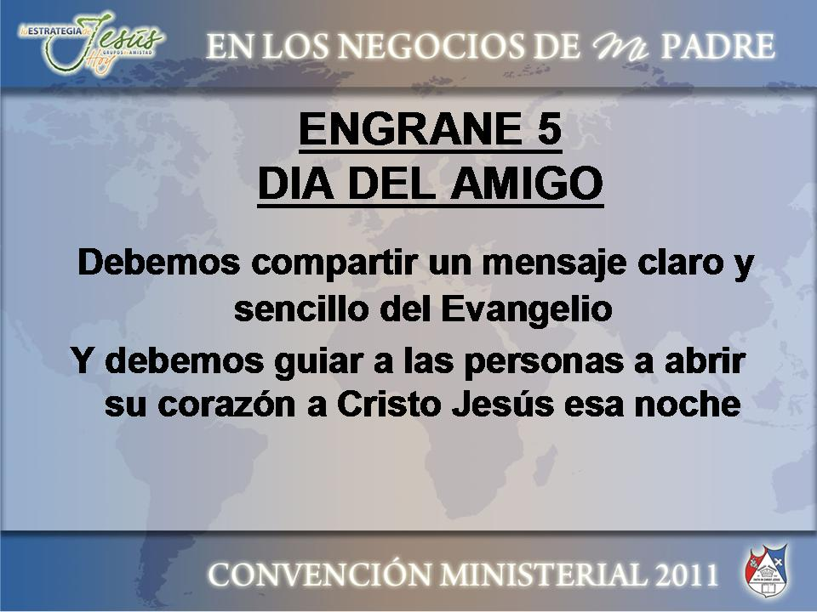

El mensaje que se va a presentar es la parte más importante
en la Fiesta del Amigo. Debemos tener muy presente esto.
Lo más importante no es la cena en sí, sino el mensaje de
salvación que va a presentar la persona encargada de esto

El mensaje debe ser claro y sencillo. Los invitados que están
escuchando no son hermanos de la iglesia que ya conocen
muchos temas de la Biblia.

El mensaje que Jesús presentó fue muy claro y sencillo :
“ Arrepentíos, porque el reino de los cielos se ha acercado.”

“Por un hombre entró el pecado en el mundo y con el pecado
la muerte y la muerte pasó a todos los hombres.”
Lo importante del mensaje es que los invitados conozcan cual
es su condición actual delante de Dios y cual será su final si
no toman una decisión prontamente.

Los hermanos que invitaron a los distintos invitados deberán
estar cerca de ellos, para llegado el momento de la invitación
a entregarles sus vidas a Cristo, ayudarlos, acompañarlos al
frente, apoyarlos.

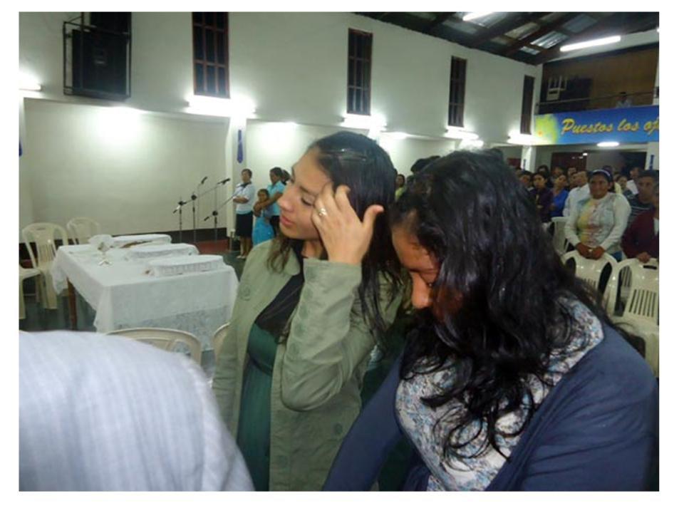

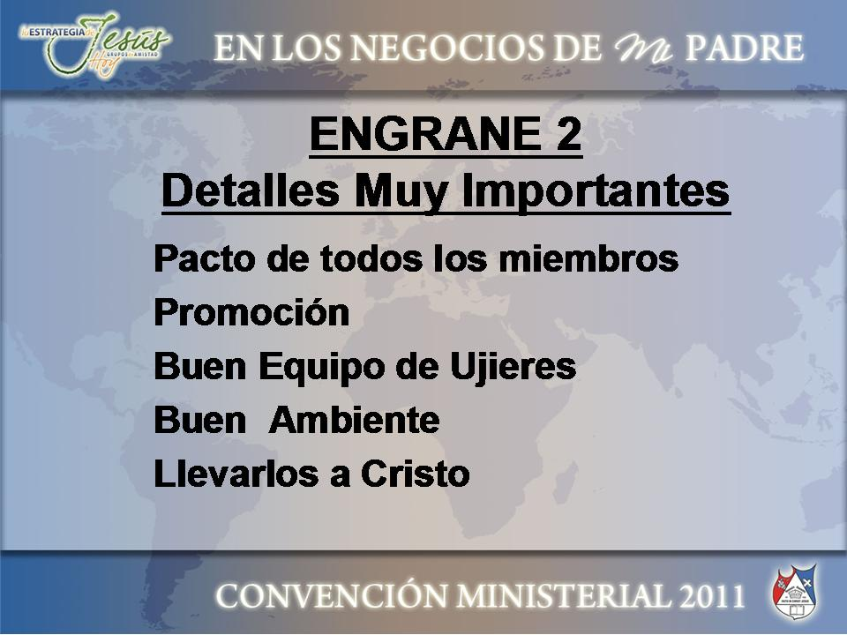

Finalizamos esta sección haciendo una serie de observaciones
que son determinantes para el éxito del Ciclo Evangelístico.

En primer lugar todos los miembros de la Iglesia se deben comprometer con este ciclo. Esto no es para que participen
unos cuantos, porque todos somos deudores de Cristo.
Por cada uno de nosotros murió El. Debe haber un pacto de
cada miembro de participar en este ciclo.

En segundo lugar se le debe dar mucha promoción a este evento por parte del pastor o la persona que haya sido designada por él para estar al frente de esta actividad.

Estamos hablando de un negocio. Los negocios no venden si no hacen publicidad. Nuestro negocio son las almas.
Debemos invertir en la promoción de la Fiesta del Amigo si
queremos ver resultados.

Por otra parte hay que contar con un buen equipo de ujieres.
La primera impresión que se lleva una persona que por primera vez asiste a la iglesia se la va a dar el ujier.

En la Fiesta del Amigo los ujieres representan un papel muy
importante. Ellos le van a dar la bienvenida junto al equipo
de Recepción que se haya formado. Los guiarán a los lugares
designados para ellos. Los atenderán en cualquier necesidad.
Los guiarán a los baños cuando sea necesario, etc.

En caso de invitadas que lleven niños pequeños, los ujieres se
encargarán de atenderlos para que la persona tenga libertad
especialmente durante el mensaje que se va a proclamar.

Los ujieres también cooperarán durante el tiempo del llamado
de parte del mensajero de Dios a entregarles sus vidas a Cristo

